Simditor与xss绕过
前言：
最近做测试的时候遇到一个xss，输出的内容被实体化编码了但仍然造成了xss，于是研究了一下原因，最终定位到了所用编辑器Simditor上。

Simditor的简介：
Simditor 是团队协作工具 Tower 使用的富文本编辑器， 功能精简，加载快速。使用方法很简单，首先引入依赖，然后实例化Simditor类，再将需要使用编辑器的文本域id设置为实例化的类即可。

<link rel="stylesheet" type="text/css" href="[style path]/font-awesome.css" />
<link rel="stylesheet" type="text/css" href="[style path]/simditor.css" />
<script type="text/javascript" src="[script path]/jquery.min.js"></script>
<script type="text/javascript" src="[script path]/module.js">
</script><script type="text/javascript" src="[script path]/uploader.js">
</script><script type="text/javascript" src="[script path]/simditor.js"></script>

<textarea id="editor" placeholder="Balabala" autofocus>这是文本</textarea>

<script>
var editor = new Simditor({
textarea: $('#editor'),
});
</script>

XSS绕过：
造成xss绕过的根本原因是jquery的自解码机制，先来看看一个小例子。示例代码如下：
<textarea id="editor" placeholder="Balabala" autofocus>&#x3c;svg onload=alert()&#x3e;</textarea>
<script>
alert('innerhtml --'+ document.getElementById("editor").innerHTML);
alert('value --' + document.getElementById("editor").value);
alert('jquery --' + $('#editor').val());
</script>

分别用
document.getElementById("editor").innerHTML)
document.getElementById("editor").value)
$('#editor').val())
三种方法获取textarea文本域中的内容，而文本域中的尖括号经过了实体化处理。测试结果如下：

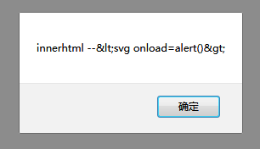

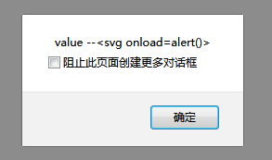

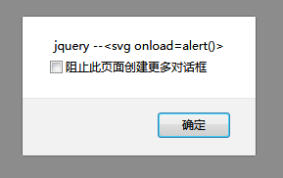

document.getElementById("editor").value) 和 $('#editor').val())两种方法获取的值都经过了解码处理，而simditor官方说明中是使用jQuery的方式获取对象的（也就是$('#editor')）。
目前主流的防xss的方式有实体化编码输出和关键字处理（如去掉尖括号，onload等事件关键字）两种，但单独使用这两种方式在simditor编辑器中均会被绕过。
Ps：以下说的输入不是指在编辑器框中输入，而是直接提交到后端的数据，也就是抓包输入的数据，因为编辑器前端会进行一些编码处理
方式一：实体化编码输出
绕过：输入payload
<svg onload=alert(1)>
后端经过实体化处理输出到前端页面，编辑器获取文本域时解码处理让payload被还原，造成xss。

方式二：关键字处理
绕过：将payload进行html编码处理
&#x3c;&#x73;&#x76;&#x67;&#x20;&#x6f;&#x6e;&#x6c;&#x6f;&#x61;&#x64;&#x3d;&#x61;&#x6c;&#x65;&#x72;&#x74;&#x28;&#x29;&#x3e;
这样payload中不含检测的关键字，后端不做处理，编辑器加载文本域时解码操作，还原的payload，造成xss。

正确防御方式：
可以看到，两种防御方式分开使用均会被绕过，正确的防御方式也很简单，两种方式一起使用即可。

总结：
有两个关键点，第一点是payload输入为抓包直接输入；第二点是能调用simditor编辑器编辑自己输入payload。测试了ckeditor无此问题，其他编辑器有没有类似的情况没有测试。

